RELATÓRIO DE RECEBIMENTO DE ANIMAIS SILVESTRES DO MÊS DE FEVEREIRO PROVENIENTES DO MUNICÍPIO PAULÍNIA
RG | DATA DE ENTRADA | NOME POPULAR | NOME CIENTÍFICO
42459 | 01/02/2023 | Marreco-irerê | Dendrocygna viduata
42515 | 03/02/2023 | Frango-d'água | Gallinula galeata
42564 | 07/02/2023 | Cágado-de-barbicha | Phrynops geoffroanus
42565 | 07/02/2023 | Cágado-de-barbicha | Phrynops geoffroanus
42566 | 07/02/2023 | Periquitão-maracanã | Psittacara leucophthalmus
42604 | 09/02/2023 | Periquitão-maracanã | Psittacara leucophthalmus
42605 | 09/02/2023 | Jabuti-piranga | Chelonoidis carbonaria
42663 | 12/02/2023 | Periquitão-maracanã | Psittacara leucophthalmus
42695 | 13/02/2023 | Periquitão-maracanã | Psittacara leucophthalmus
42696 | 13/02/2023 | Periquitão-maracanã | Psittacara leucophthalmus
42697 | 13/02/2023 | Periquitão-maracanã | Psittacara leucophthalmus
42717 | 15/02/2023 | Periquitão-maracanã | Psittacara leucophthalmus
42718 | 15/02/2023 | Periquitão-maracanã | Psittacara leucophthalmus
42719 | 15/02/2023 | Juriti-pupu | Leptotila verreauxi
42720 | 15/02/2023 | Coruja-do-mato | Megascops choliba
42771 | 17/02/2023 | Periquitão-maracanã | Psittacara leucophthalmus
42772 | 17/02/2023 | Periquitão-maracanã | Psittacara leucophthalmus
42773 | 17/02/2023 | Periquitão-maracanã | Psittacara leucophthalmus
42774 | 17/02/2023 | Sagui-hibrido | -
42862 | 24/02/2023 | Periquitão-maracanã | Psittacara leucophthalmus
TOTAL: 20 ANIMAIS

TABELA RESUMO
CLASSE | Nº DE ANIMAIS | %
Aves | 16 | 80%
Mamíferos | 1 | 5%
Répteis | 3 | 15%

RELAÇÃO DE ÓBITOS DE ANIMAIS SILVESTRES
RG | DATA DE ENTRADA | NOME POPULAR | NOME CIENTÍFICO | DESTINO | DATA DE SAÍDA
39637 | 15/09/2022 | Iguana | Iguana iguana | OBITO | 16/02/2023
41949 | 02/01/2023 | Marreco-irerê | Dendrocygna viduata | OBITO | 02/02/2023
41950 | 02/01/2023 | Marreco-irerê | Dendrocygna viduata | OBITO | 27/02/2023
42098 | 11/01/2023 | Periquitão-maracanã | Psittacara leucophthalmus | OBITO | 07/02/2023
42099 | 11/01/2023 | Periquitão-maracanã | Psittacara leucophthalmus | OBITO | 03/02/2023
42421 | 29/01/2023 | Periquitão-maracanã | Psittacara leucophthalmus | OBITO | 14/02/2023
42422 | 29/01/2023 | Periquitão-maracanã | Psittacara leucophthalmus | OBITO | 12/02/2023
42423 | 29/01/2023 | Periquitão-maracanã | Psittacara leucophthalmus | OBITO | 08/02/2023
42515 | 03/02/2023 | Frango-d'água | Gallinula galeata | OBITO | 16/02/2023
42604 | 09/02/2023 | Periquitão-maracanã | Psittacara leucophthalmus | OBITO | 26/02/2023
42695 | 13/02/2023 | Periquitão-maracanã | Psittacara leucophthalmus | OBITO | 13/02/2023
42718 | 15/02/2023 | Periquitão-maracanã | Psittacara leucophthalmus | OBITO | 28/02/2023
42719 | 15/02/2023 | Juriti-pupu | Leptotila verreauxi | OBITO | 18/02/2023
42774 | 17/02/2023 | Sagui-hibrido | - | OBITO | 17/02/2023
42862 | 24/02/2023 | Periquitão-maracanã | Psittacara leucophthalmus | OBITO | 25/02/2023
TOTAL: 15 ANIMAIS

TABELA RESUMO
CLASSE | Nº DE ANIMAIS | %
Aves | 13 | 86,68%
Mamíferos | 1 | 6,66
Répteis | 1 | 6,66

RELAÇÃO DE SOLTURAS DE ANIMAIS SILVESTRES
RG | DATA DE ENTRADA | NOME POPULAR | NOME CIENTÍFICO | DESTINO | DATA DE SAÍDA | LOCAL SOLTURA
39201 | 05/08/2022 | Urubu-de-cabeça-preta | Coragyps atratus | SOLTURA | 09/02/2023 | Campo Limpo Paulista
TOTAL: 1 ANIMAL

TABELA RESUMO
CLASSE | Nº DE ANIMAIS | %
Aves | 1 | 100%
Mamíferos
Répteis

ANIMAIS SILVESTRES PROVENIENTES DO MUNICÍPIO PAULÍNIA QUE PERMANECEM EM PROCESSO DE REABILITAÇÃO NA ASSOCIAÇÃO MATA CILIAR
RG | DATA DE ENTRADA | NOME POPULAR | NOME CIENTÍFICO
36380 | 07/01/2022 | Gambá-de-orelha-branca | Didelphis albiventris
36657 | 21/01/2022 | Periquitão-maracanã | Psittacara leucophthalmus
36768 | 28/01/2022 | Periquitão-maracanã | Psittacara leucophthalmus
36772 | 28/01/2022 | Coruja-do-mato | Megascops choliba
36865 | 04/02/2022 | Periquitão-maracanã | Psittacara leucophthalmus
36866 | 04/02/2022 | Periquitão-maracanã | Psittacara leucophthalmus
37236 | 22/02/2022 | Periquitão-maracanã | Psittacara leucophthalmus
37238 | 22/02/2022 | Periquitão-maracanã | Psittacara leucophthalmus
37239 | 22/02/2022 | Periquitão-maracanã | Psittacara leucophthalmus
38707 | 16/05/2022 | Carcará | Caracara plancus
39092 | 20/07/2022 | Jabuti-piranga | Chelonoidis carbonaria
39640 | 15/09/2022 | Periquitão-maracanã | Psittacara leucophthalmus
39663 | 16/09/2022 | Tucano-toco | Ramphastos toco
39702 | 19/09/2022 | Periquito-de-encontro-amarelo | Brotogeris chiriri
40171 | 06/10/2022 | Jabuti-piranga | Chelonoidis carbonaria
40172 | 06/10/2022 | Jabuti-piranga | Chelonoidis carbonaria
40355 | 10/10/2022 | Gambá-de-orelha-branca | Didelphis albiventris
40514 | 17/10/2022 | Coruja-do-mato | Megascops choliba
40665 | 24/10/2022 | Jabuti-piranga | Chelonoidis carbonaria
40992 | 11/11/2022 | Periquitão-maracanã | Psittacara leucophthalmus
40993 | 11/11/2022 | Coruja-do-mato | Megascops choliba
41034 | 13/11/2022 | Coruja-do-mato | Megascops choliba
41200 | 23/11/2022 | Urubu-de-cabeça-preta | Coragyps atratus
41201 | 23/11/2022 | Urubu-de-cabeça-preta | Coragyps atratus
41212 | 24/11/2022 | Periquitão-maracanã | Psittacara leucophthalmus
41255 | 26/11/2022 | Coruja-do-mato | Megascops choliba
41617 | 13/12/2022 | Jiboia | Boa constrictor
41618 | 13/12/2022 | Jiboia | Boa constrictor
41638 | 14/12/2022 | Seriema | Cariama cristata
41951 | 02/01/2023 | Marreco-irerê | Dendrocygna viduata
41952 | 02/01/2023 | Marreco-irerê | Dendrocygna viduata
42048 | 07/01/2023 | Jabuti-piranga | Chelonoidis carbonaria
42049 | 07/01/2023 | Jabuti-piranga | Chelonoidis carbonaria
42050 | 07/01/2023 | Jabuti-piranga | Chelonoidis carbonaria
42051 | 07/01/2023 | Jabuti-piranga | Chelonoidis carbonaria
42101 | 11/01/2023 | Jabuti-piranga | Chelonoidis carbonaria
42102 | 11/01/2023 | Jabuti-piranga | Chelonoidis carbonaria
42103 | 11/01/2023 | Jabuti-piranga | Chelonoidis carbonaria
42104 | 11/01/2023 | Jabuti-piranga | Chelonoidis carbonaria
42105 | 11/01/2023 | Jabuti-piranga | Chelonoidis carbonaria
42106 | 11/01/2023 | Jabuti-piranga | Chelonoidis carbonaria
42107 | 11/01/2023 | Jabuti-piranga | Chelonoidis carbonaria
42108 | 11/01/2023 | Jabuti-piranga | Chelonoidis carbonaria
42109 | 11/01/2023 | Jabuti-piranga | Chelonoidis carbonaria
42110 | 11/01/2023 | Jabuti-piranga | Chelonoidis carbonaria
42111 | 11/01/2023 | Jabuti-piranga | Chelonoidis carbonaria
42112 | 11/01/2023 | Jabuti-piranga | Chelonoidis carbonaria
42113 | 11/01/2023 | Jabuti-piranga | Chelonoidis carbonaria
42114 | 11/01/2023 | Jabuti-piranga | Chelonoidis carbonaria
42176 | 15/01/2023 | Periquitão-maracanã | Psittacara leucophthalmus
42459 | 01/02/2023 | Marreco-irerê | Dendrocygna viduata
42564 | 07/02/2023 | Cágado-de-barbicha | Phrynops geoffroanus
42565 | 07/02/2023 | Cágado-de-barbicha | Phrynops geoffroanus
42566 | 07/02/2023 | Periquitão-maracanã | Psittacara leucophthalmus
42605 | 09/02/2023 | Jabuti-piranga | Chelonoidis carbonaria
42663 | 12/02/2023 | Periquitão-maracanã | Psittacara leucophthalmus
42696 | 13/02/2023 | Periquitão-maracanã | Psittacara leucophthalmus
42697 | 13/02/2023 | Periquitão-maracanã | Psittacara leucophthalmus
42717 | 15/02/2023 | Periquitão-maracanã | Psittacara leucophthalmus
42720 | 15/02/2023 | Coruja-do-mato | Megascops choliba
42771 | 17/02/2023 | Periquitão-maracanã | Psittacara leucophthalmus
42772 | 17/02/2023 | Periquitão-maracanã | Psittacara leucophthalmus
42773 | 17/02/2023 | Periquitão-maracanã | Psittacara leucophthalmus
TOTAL: 63 ANIMAIS

RELATÓRIO FOTOGRÁFICO DE ANIMAIS SILVESTRES NO MÊS DE FEVEREIRO DO MUNICÍPIO DE PAULÍNIA

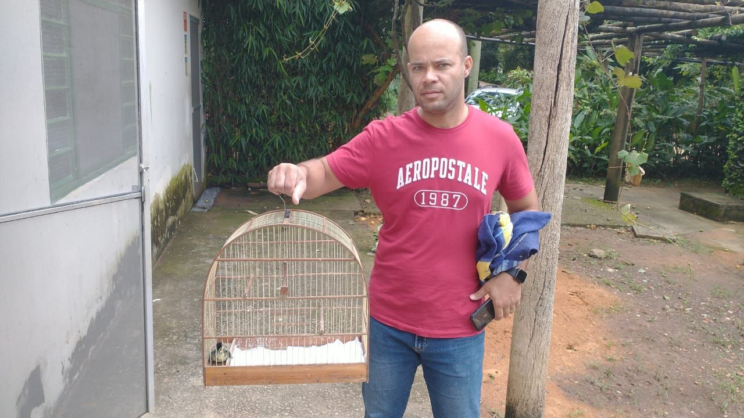
(42459) - Irerê, filhote, encontrado em frente a prédio da prefeitura. Entregue pela Prefeitura de Paulínia no dia 01-02-2023.

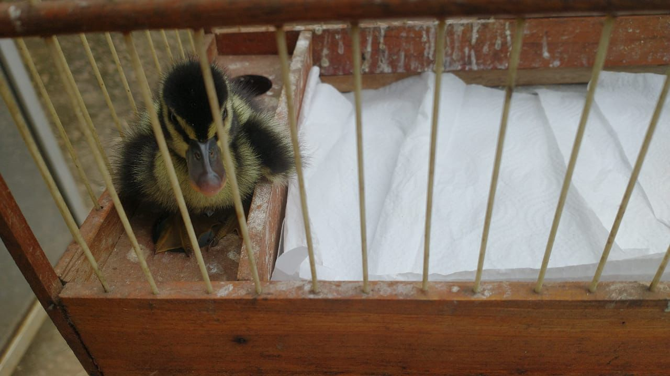
(42459) – Irerê.

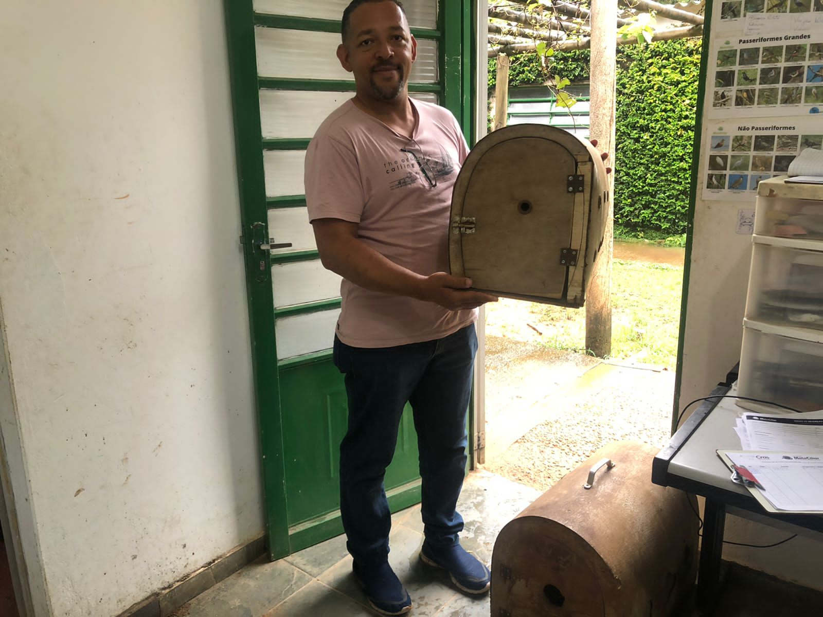
(42564 e 42565) - Cágados-de-barbicha, mantidos sob cuidados humanos por cerca de 1 ano; e (42566) - Maritaca, jovem, encontrada próximo a pesqueiro com dificuldade de voo. Entregues pela Secretaria de Gestão Ambiental de Paulínia no dia 07-02-2023.

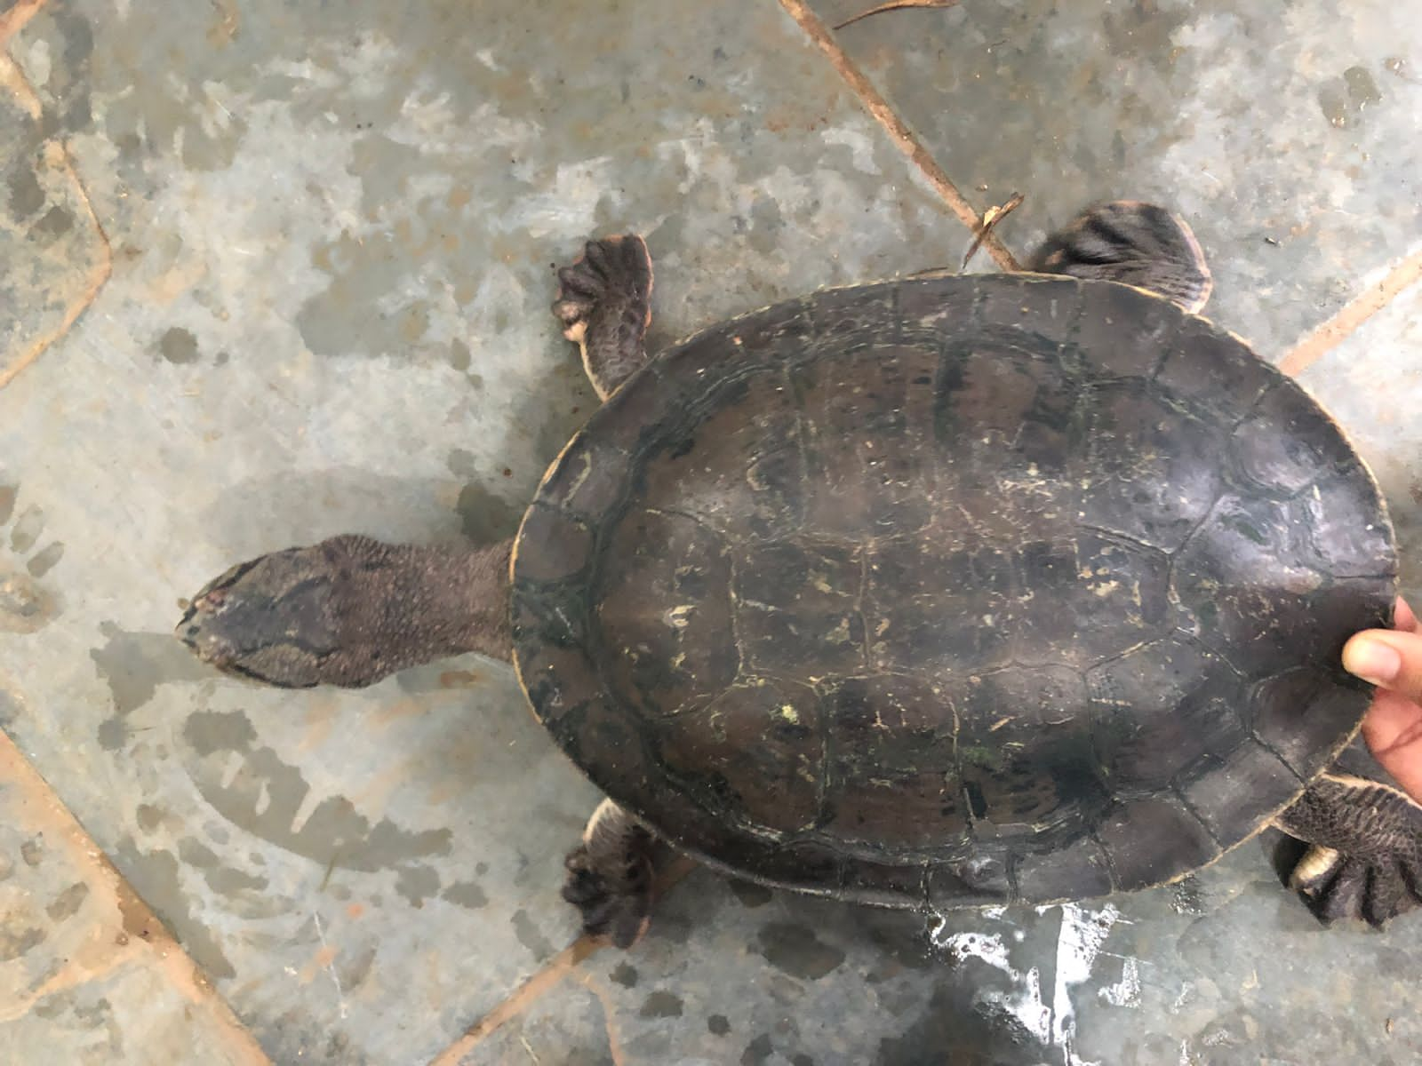
(42564) - Cágado-de-barbicha.

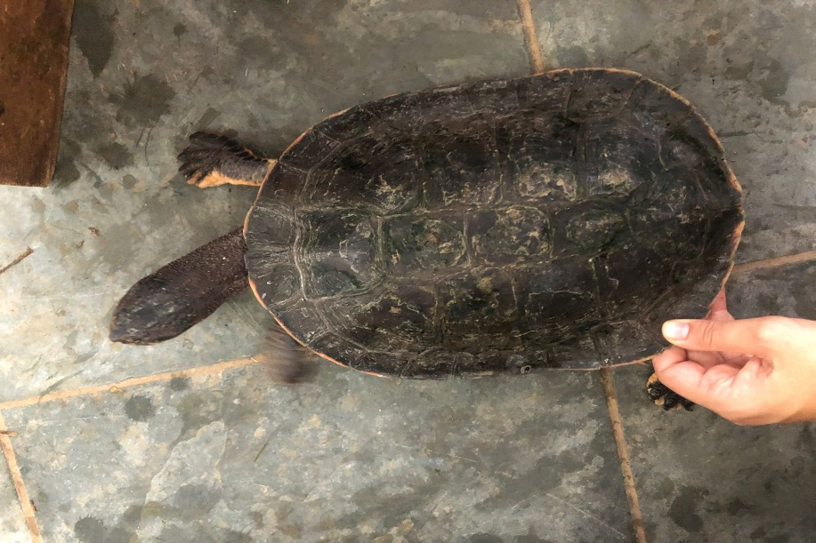
(42565) - Cágado-de-barbicha.

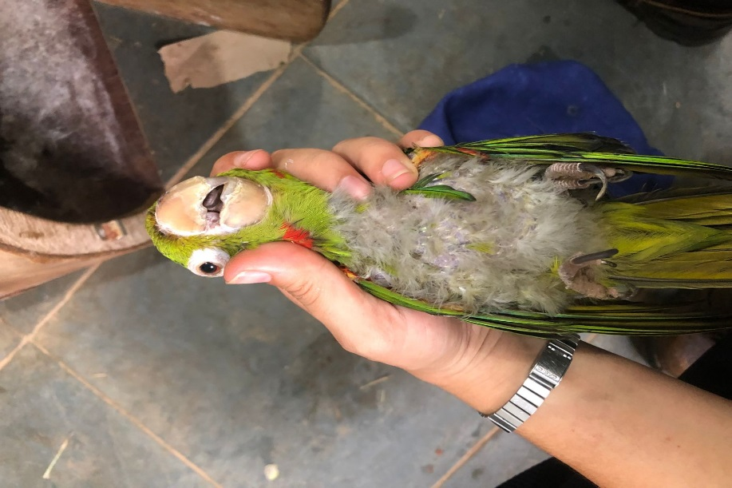
(42566) – Maritaca.

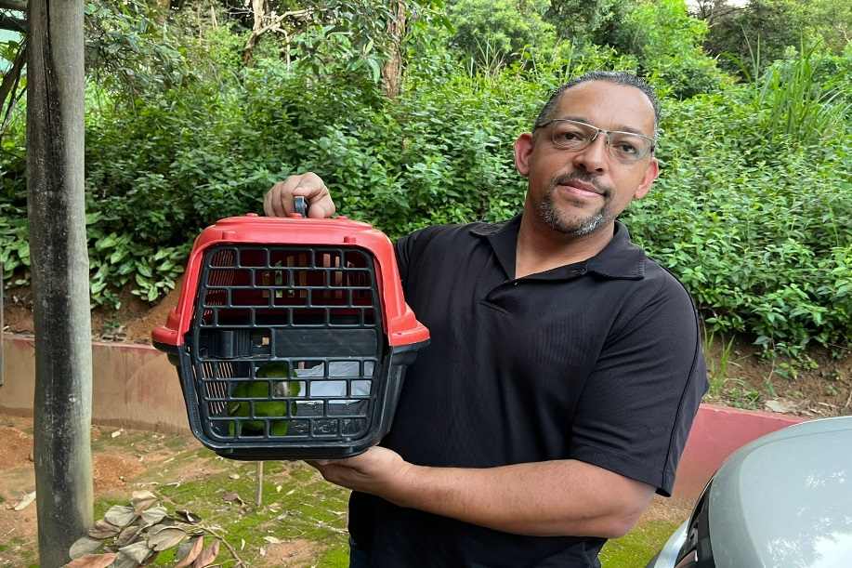
(42604) - Maritaca, encontrada caída em quintal. Entregue pela Prefeitura de Paulínia no dia 09-02-2023.

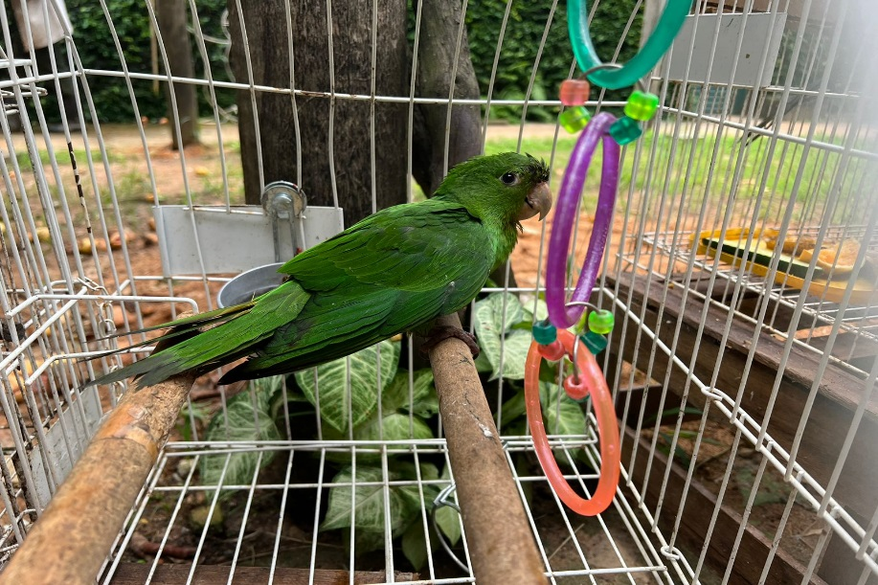
(42604) – Maritaca.

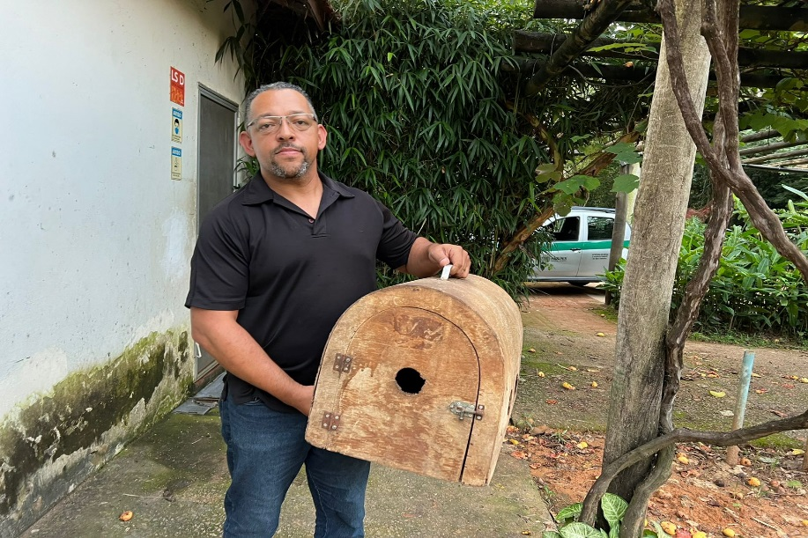
(42605) - Jabuti, encontrado em via pública, apresenta piramidismo e escoriação em membro. Entregue pela Prefeitura de Paulínia no dia 09-02-2023.

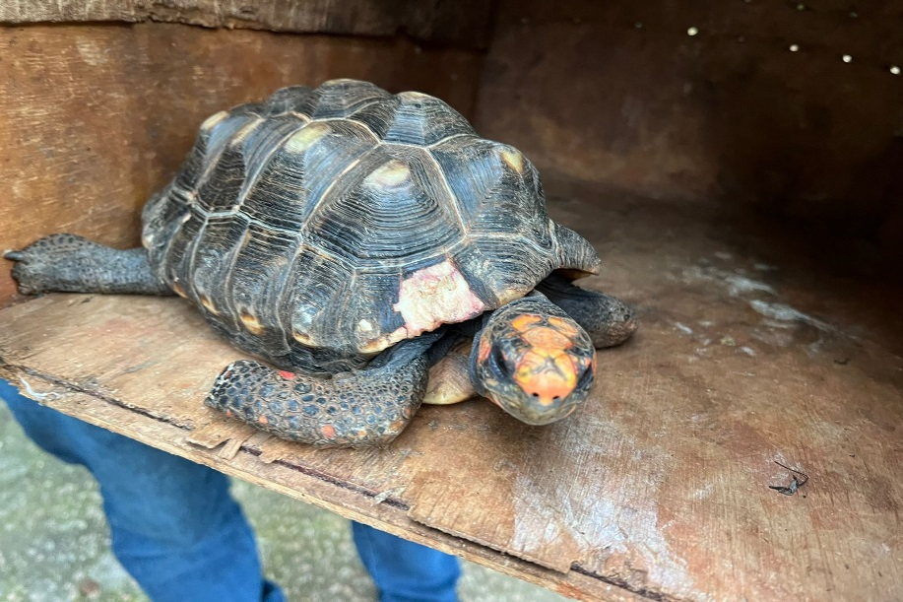
(42605) – Jabuti.

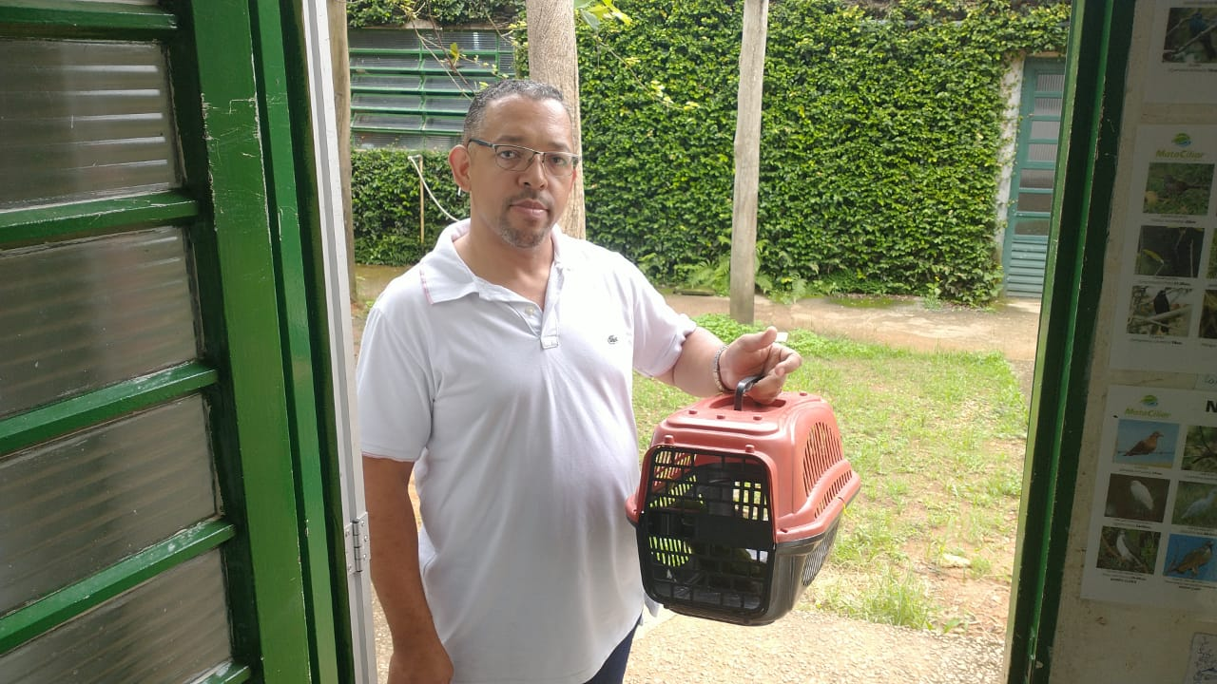
(42663) - Maritaca, encontrado em quintal, apresenta amputação traumática cicatrizada do membro pélvico direito. Entregue pela Prefeitura de Paulínia no dia 12-02-2023.

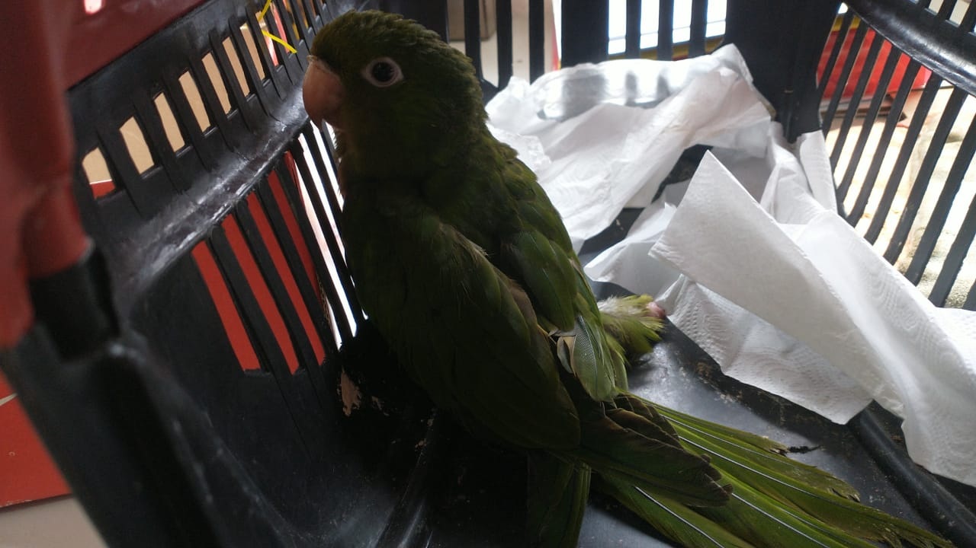
(42663) – Maritaca.

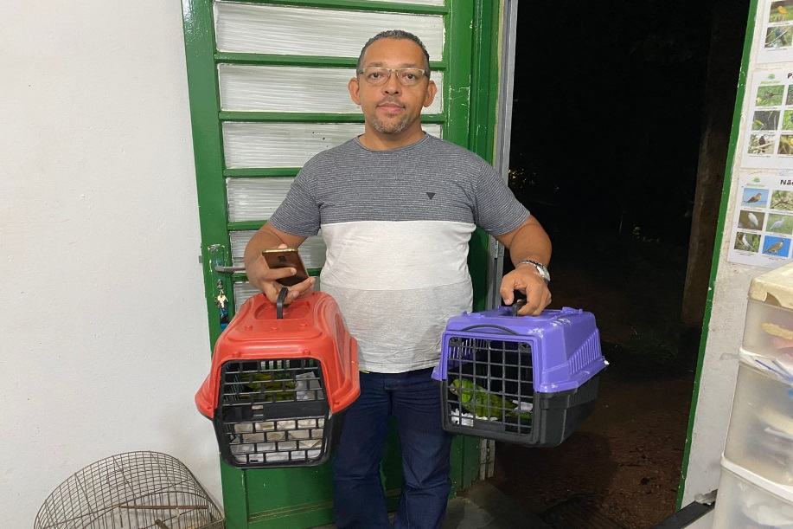
(42695 e 42696) – Maritacas; e (42697) – Gambá. Entregues pela Prefeitura de Paulínia no dia 13-02-2023.

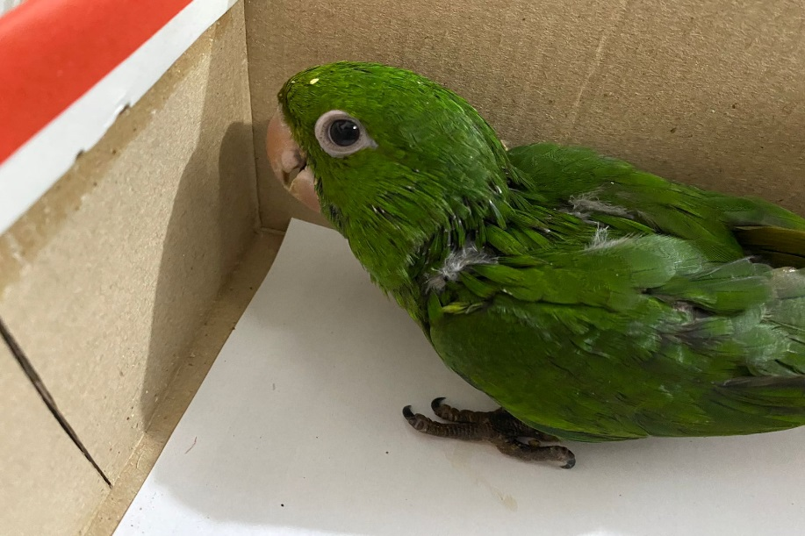
(42695) – Maritaca.

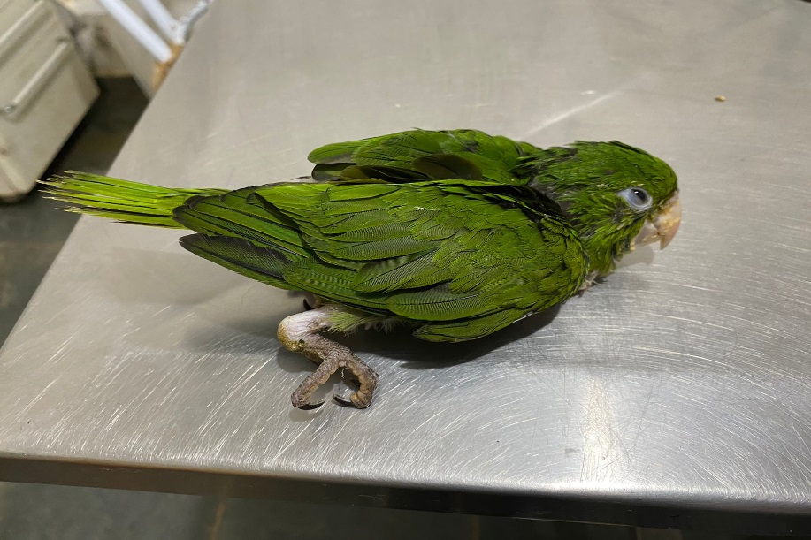
(42696) – Maritaca.

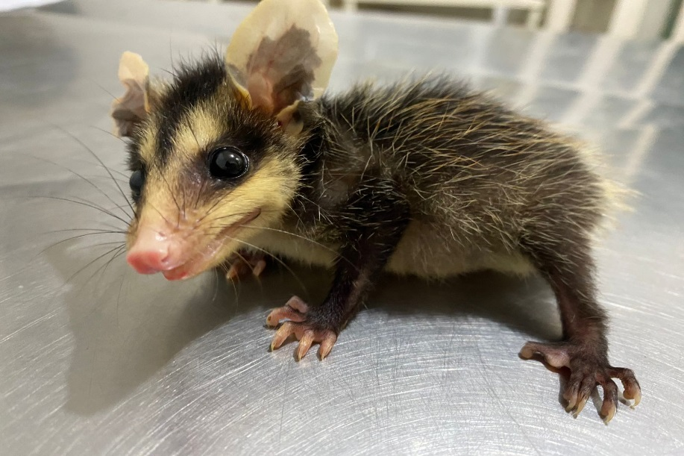
(42697) – Gambá.

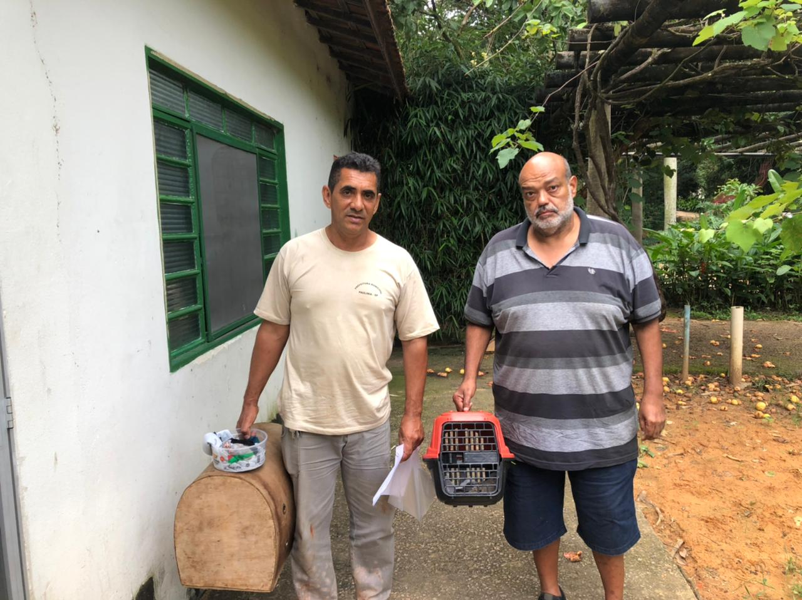
(42717 e 42718) - Maritacas, filhotes, retiradas do forro; (42719) - Juriti-pupu, encontrada em condomínio com dificuldade de voo; e (42720) - Corujinha-do-mato, magra e prostrada, encontrada em residência. Entregues pela Secretaria do Meio Ambiente de Paulínia no dia 15-02-2023.

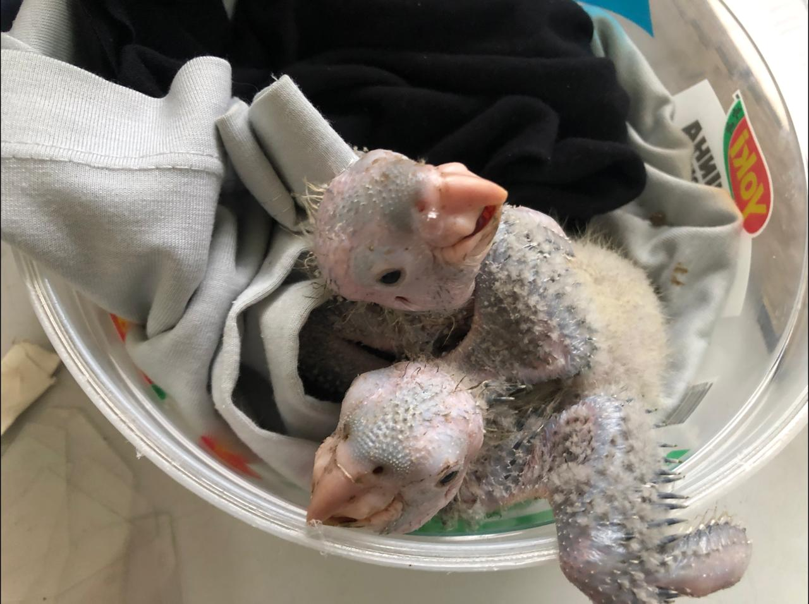
(42717 e 42718) – Maritacas.

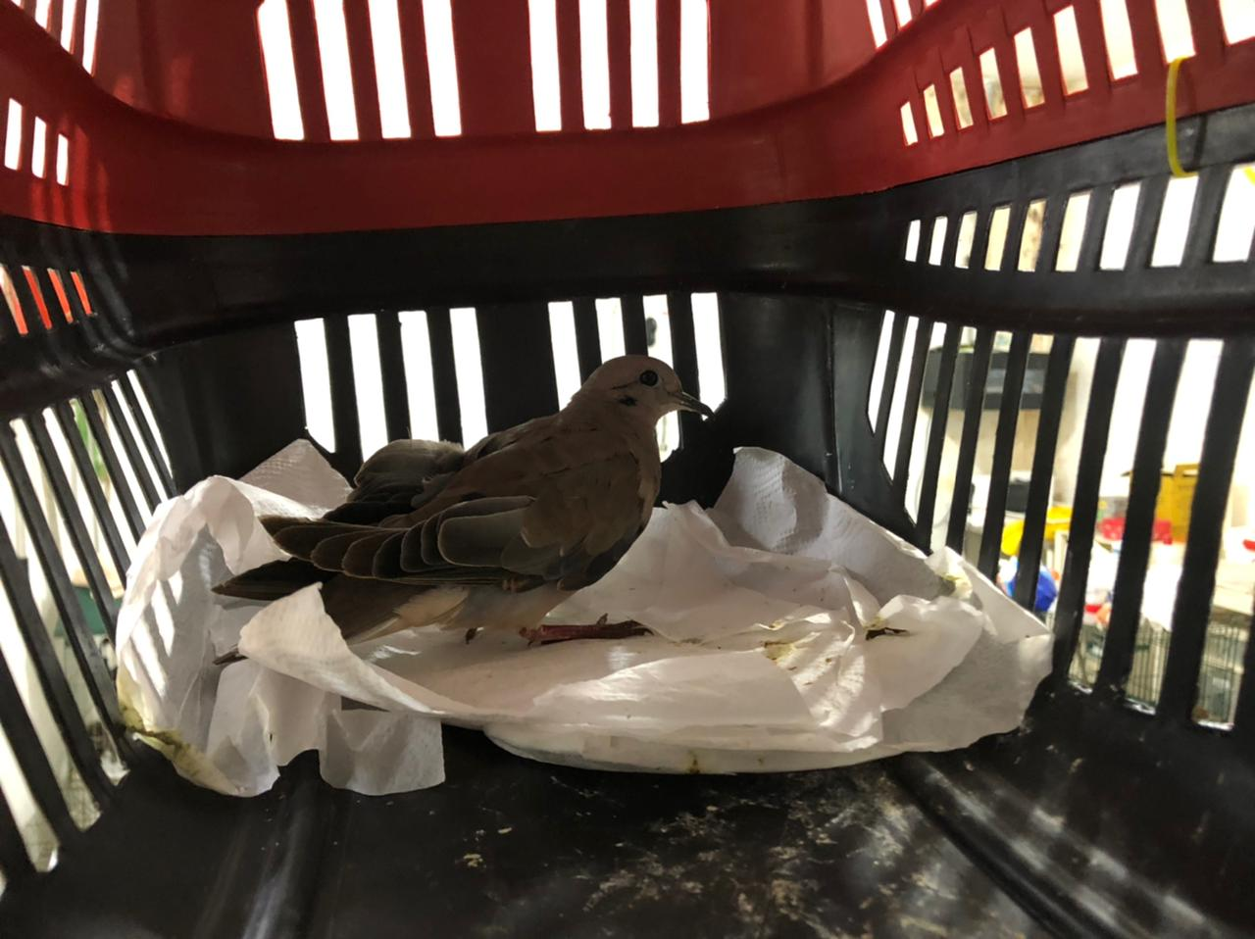
(42719) - Juriti-pupu.

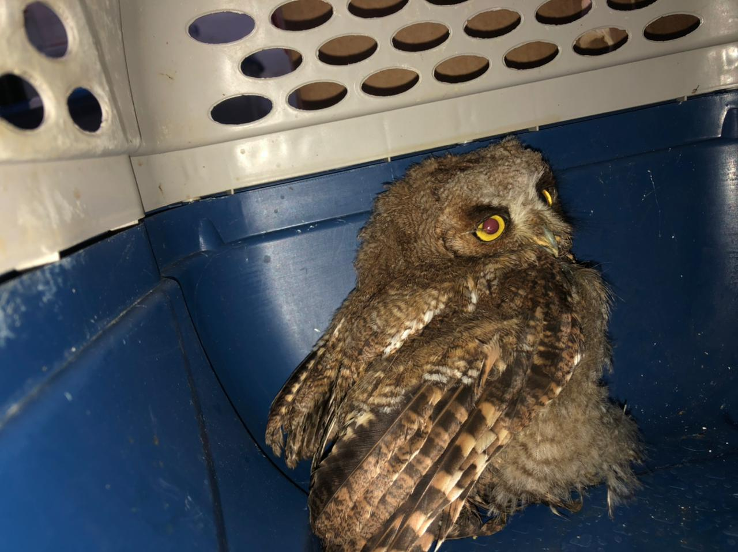
(42720) - Corujinha-do-mato.

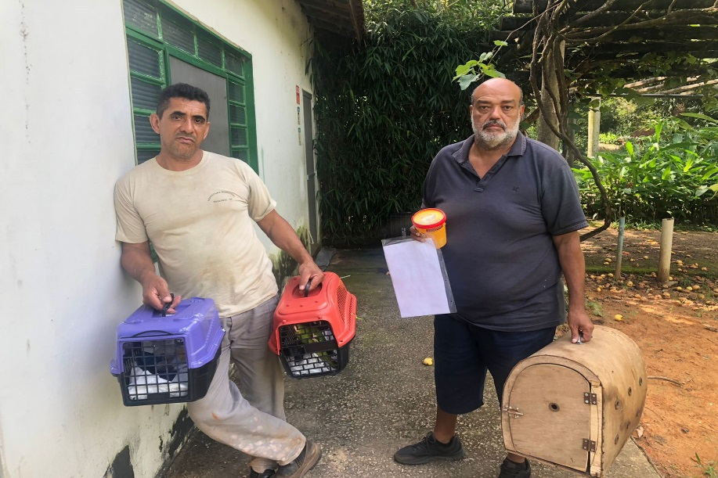
(42771) - Maritaca, encontrada no condomínio sem alterações evidentes; (42772 e 42773) - Maritacas, jovens e magras, sendo que uma apresentava lesão em membro pélvico direito; e (42774) - Sagui, filhote, recém nascido com atrofia de membros, abandonado pela mãe em escola. Entregues pela Secretaria do Meio Ambiente de Paulínia no dia 17-02-2023.

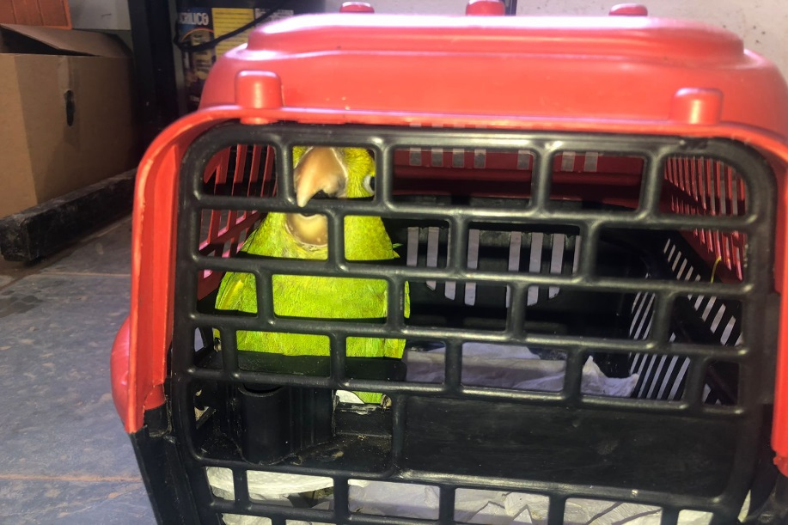
(42771) – Maritaca.

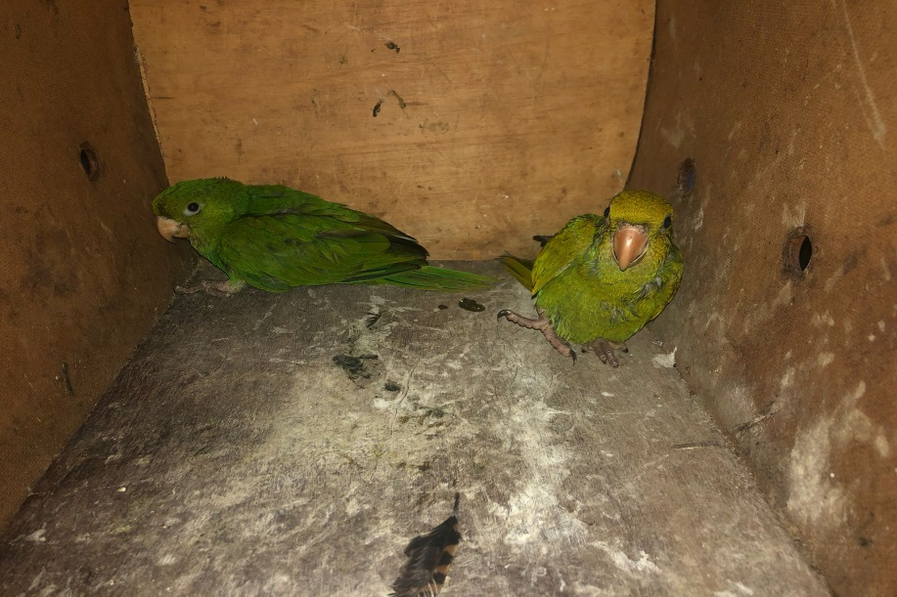
(42772 e 42773) – Maritacas.

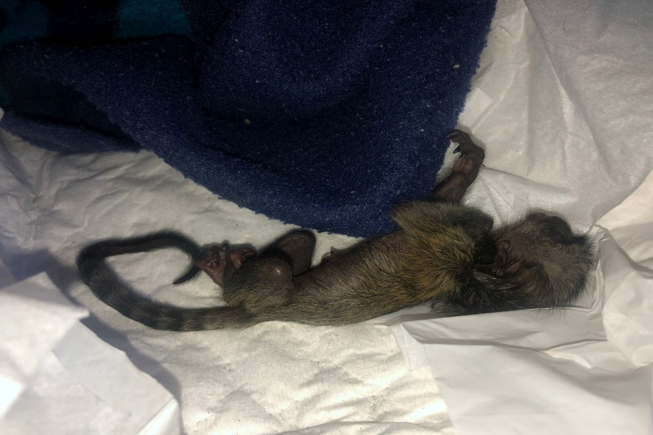
(42774) – Sagui.

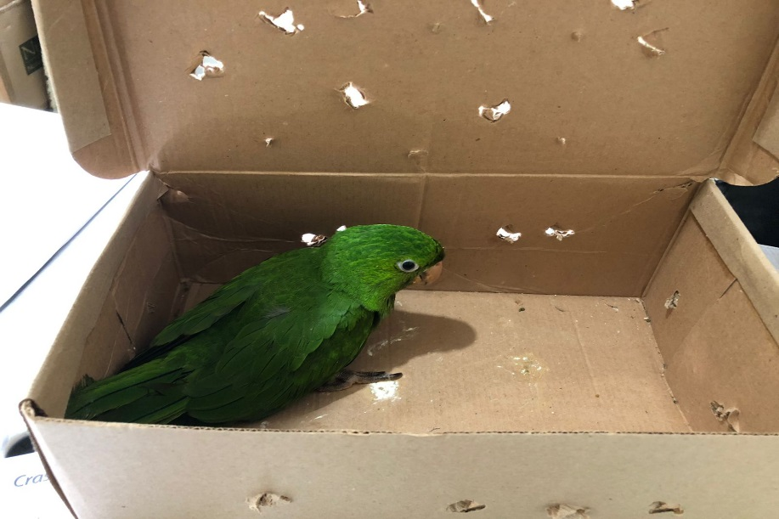
(42862) - Maritaca, jovem, magro, encontrado caído em quintal, com histórico de convulsão, e apresenta pododermatite. Entregue pela Secretaria do Meio Ambiente de Paulínia no dia 24-02-2023.

